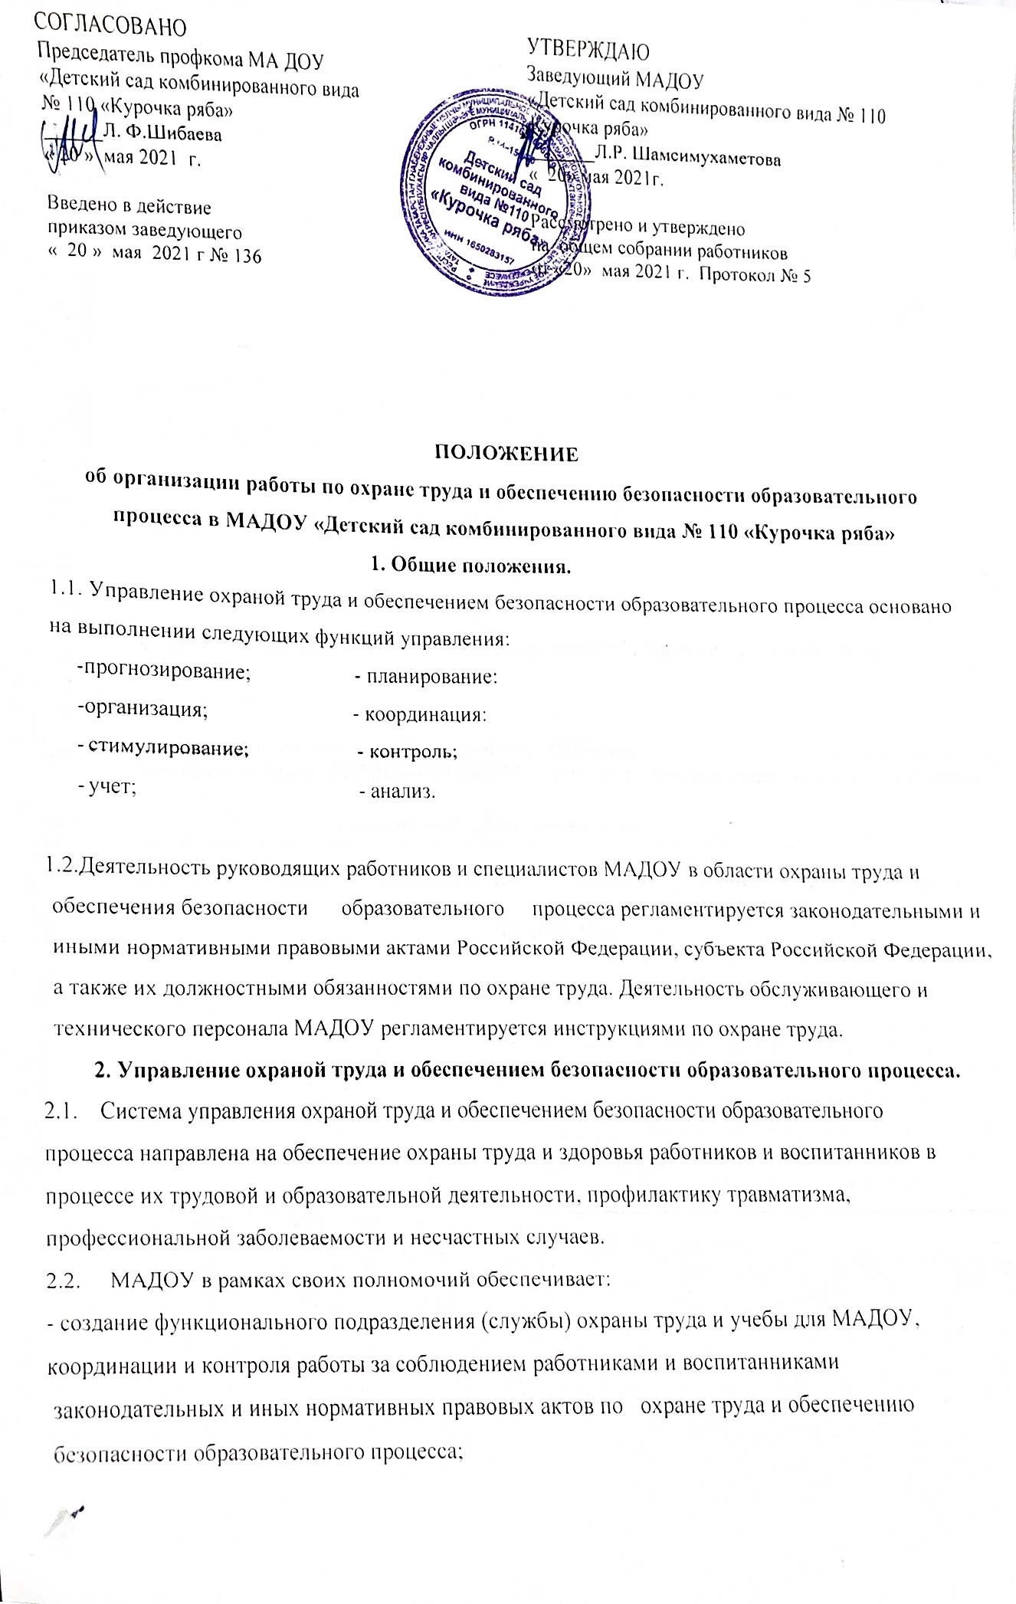- финансирование мероприятий по созданию здоровых и безопасных условий труда и учебы в соответствии с законодательными и иными нормативными правовыми актами по охране труда и здоровья;
- в установленном порядке разработку, утверждение и пересмотр инструкций по охране труда и обеспечению безопасности образовательного процесса для работников и воспитанников;
- совместно с профсоюзной организацией создание комитета (комиссии), выборы уполномоченных (доверенных) лиц по охране труда в соответствии с государственными нормативными требованиями в целях осуществления сотрудничества работодателя и работников и общественного контроля по вопросам, охраны труда и безопасности в процессе трудовой и образовательной деятельности;
- безопасность работников и воспитанников при эксплуатации зданий, сооружений, оборудования при осуществлении технологических и образовательных процессов;
- в установленном порядке обеспечение работников спецодеждой, спецобувью и другими средствами индивидуальной защиты в соответствии с установленными нормами;
- в установленном порядке обучение безопасным методам и приемам выполнения работ, проведение инструктажа по охране труда, прохождение работниками стажировки на рабочих местах и проверку их знаний требований охраны труда;
- недопущение к работе лиц, не прошедших в установленном порядке обучение, инструктаж, стажировку и проверку знаний требований охраны труда;
- недопущение работников к выполнению ими трудовых обязанностей без прохождения
обязательных медицинских осмотров или при наличии у них медицинских противопоказаний;
- проведение контроля за обеспечением безопасных условий трудового и образовательного процессов, за состоянием условий труда и учебы на рабочих и учебных местах, а также за правильностью применения работниками средств индивидуальной и коллективной защиты;
- проведение аттестации рабочих и учебных мест по условиям труда с последующей сертификацией работ по охране труда в МАДОУ;
- проведение обязательных предварительных (при поступлении на работу) и периодических (в течение трудовой деятельности) медицинских осмотров (обследований) работников, внеочередных медицинских осмотров (обследований) работников по их просьбам;
- информирование работников об условиях и охране труда на рабочих местах, о существующем риске повреждения здоровья и полагающихся им компенсациях и средствах индивидуальной защиты;
- предоставление органам государственного управления охраной труда, органам государственного надзора и контроля за соблюдением требований охраны труда информации и документов, необходимых для осуществления ими своих полномочий;
- принятие мер по предотвращению аварийных ситуаций, сохранению жизни и здоровья работников и воспитанников при возникновении таких ситуаций, в том числе по оказанию пострадавшим первой помощи;
- организацию и проведение расследования в установленном Правительством Российской
Федерации порядке несчастных случаев на производстве и профессиональных заболеваний,
а также расследования в установленном Минобразованием России порядке
несчастных случаев с обучающимися воспитанниками;
- обучение и проверку знаний требований охраны труда руководителей и специалистов и повышение квалификации работников служб охраны труда в установленные сроки;
- организацию обучения по охране труда отдельных категорий застрахованных за счет средств фонда социального страхования;
- санитарно-бытовым и лечебно-профилактическим обслуживанием работников в соответствии с требованиями охраны труда;
- предоставление беспрепятственного допуска должностных лиц органов государственного управления охраной труда, органов государственного надзора и контроля за соблюдением требований охраны труда, органов Фонда социального страхования Российской Федерации для проведения проверок условий и охраны труда, соблюдения установленного порядка расследования несчастных случаев на производстве и профессиональных заболеваний;
- выполнение предписаний представителей органов государственного надзора и контроля за соблюдением требований охраны труда и рассмотрение представлений уполномоченных (доверенных) лиц по охране труда профессионального союза или трудового коллектива об устранении выявленных нарушений законодательных и иных нормативных правовых актов по охране труда;
- обязательное социальное страхование от несчастных случаев на производстве и профессиональных заболеваний;
- другие функции по вопросам охраны труда и обеспечения безопасности образовательного процесса в пределах компетенции МАДОУ.
3. Должностные обязанности по охране труда руководящих работников и специалистов МАДОУ.
3.1. Должностные обязанности по охране труда являются дополнением к должностным инструкциям руководящих работников и специалистов МАДОУ, разработаны в соответствии с законодательными и иными нормативными правовыми актами по охране труда и обеспечению безопасности образовательного процесса. Должностные обязанности по охране труда доводятся ежегодно до соответствующих руководящих работников и специалистов МАДОУ под роспись.
3.2. Должностные обязанности по охране труда руководителя МАДОУ:
- организует работу по созданию и обеспечению безопасных условий труда и проведения
образовательного процесса в соответствии с законодательными и иными нормативными правовыми
актами по охране труда, локальными актами по охране труда и Уставом МАДОУ;
-создает по согласованию с выборным профсоюзным органом или другим уполномоченным
работниками представительным органом службу охраны труда и учебы МАДОУ;
- назначает приказом ответственных лиц за организацию безопасной работы и обеспечение безопасности образовательного процесса;
- обеспечивает финансирование мероприятий по созданию здоровых и безопасных условий труда и образовательного процесса в соответствии с законодательными и иными нормативными правовыми актами по охране труда и здоровья;
- обеспечивает безопасность работников и воспитанников при эксплуатации зданий, сооружений, инженерно-технических систем и оборудования, своевременно организует их технический осмотры и ремонт;
- утверждает Правила внутреннего трудового распорядка с учетом мнения представительного органа работников и доводит их под роспись всем работникам МАДОУ;
- заключает коллективный договор с работниками МАДОУ и обеспечивает его выполнение;
- заключает и организует совместно с выборным профсоюзным органом или другим
уполномоченным работниками представительным органом выполнение ежегодных соглашений
по охране труда, подводит итоги выполнения соглашения по охране труда один раз
в полугодие с составлением акта;
-обеспечивает соблюдение режима труда и отдыха работников и воспитанников в соответствии с законодательством Российской Федерации и субъекта Российской Федерации;
- организует своевременное проведение обязательных предварительных (при
поступлении на работу) и периодических (в течение трудовой деятельности) медицинских
осмотров работников и воспитанников, не допускает работников к выполнению- ими трудовых обязанностей без прохождения обязательных медицинских осмотров, а также в случае медицинских противопоказаний;
- организует проведение инструктажа по охране труда работников, лично проводит вводный инструктаж по охране труда при приеме на работу, а также первичный на рабочем месте, повторный, внеплановый и целевой инструктажи с регистрацией в соответствующих журналах;
- организует обучение работников и обучающихся безопасным методам и приемам выполнения работ, лабораторных и практических занятий, стажировку на рабочих местах и проверку их знаний, не допускает к работе лиц, не прошедших в установленном порядке обучение и проверку знаний требований охраны труда;
- организует проведение аттестации рабочих и учебных мест по условиям труда с последующей
сертификацией работ по охране труда, лицензирование, аттестацию и государственную аккредитацию образовательной деятельности, устанавливает доплаты за неблагоприятные условия труда;
- информирует работников об условиях и охране труда на рабочих местах, о существующем риске повреждения здоровья и полагающихся им компенсациях и средствах индивидуальной защиты;
- организует обеспечение работников и обучающихся спецодеждой, спецобувью и другими средствами индивидуальной защиты, смывающими и обезвреживающими средствами в соответствии с установленными нормами, контролирует правильность применения ими средств индивидуальной и коллективной защиты;
- организует санитарно-бытовое и лечебно-профилактическое обслуживание работников в соответствии с установленными нормами;
- утверждает по согласованию с выборным профсоюзным органом или другим уполномоченным работниками представительным органом инструкции по охране труда для всех профессий и рабочих мест, один раз в 5 лет организует их пересмотр;
- организует выборы уполномоченных (доверенных) лиц по охране труда профессионального союза или трудового коллектива, создает комитет (комиссию) по охране труда, при численности работников более 10 чел.;
- организует совместно с выборным профсоюзным органом или другим уполномоченным
работниками представительным органом административно-общественный контроль за
состоянием охраны труда в МАДОУ, лично проводит контроль, выносит на обсуждение педагогического совета, производственного совещания или собрания трудового коллектива вопросы организации работы по охране труда;
- организует в установленном порядке работу комиссии по приему МАДОУ к новому учебному году;
-принимает меры по предотвращению аварийных ситуаций, сохранению жизни и здоровья работников и воспитанников при возникновении таких ситуаций, в том числе по оказанию первой помощи пострадавшим, запрещает
проведение работы и образовательного процесса на тех рабочих и учебных местах,
на которых имеются опасные или вредные производственные факторы, угрожающие жизни
и здоровью людей;
- организует в установленном порядке расследование несчастных случаев на производстве, профессиональных заболеваний и несчастных случаев с воспитанниками;
- беспрепятственно допускает должностных лиц органов государственного
управления охраной труда, органов государственного надзора и контроля за охраной труда,
органов Фонда социального страхования Российской Федерации, а также представителей
органов общественного контроля в целях проведения проверок условий и охраны
труда в МАДОУ и расследования несчастных случаев, предоставляет им информацию и документы, необходимые для осуществления ими своих полномочий, выполняет предписания этих органов;
- обеспечивает обязательное социальное страхование работников от несчастных случаев на производстве и профессиональных заболеваний;
- несет персональную ответственность за обеспечение здоровых и безопасных
условий труда и образовательного процесса в МАДОУ.
3.3. Должностные обязанности по охране труда заместителя руководителя МАДОУ по учебной, учебно-воспитательной, учебно-производственной, воспитательной и методической работе, старшего мастера:
- организует работу по соблюдению в образовательном процессе норм и правил охраны труда;
- обеспечивает контроль за безопасностью используемых в образовательном процессе оборудования, инструмента, приборов, технических и наглядных средств обучения;
- своевременно принимает меры к изъятию химических реактивов, учебного оборудования, приборов, не предусмотренных Типовыми перечнями и не отвечающих безопасности труда
- разрешает проведение образовательного процесса с воспитанниками при наличии оборудованных для этих целей учебных помещений, отвечающих нормам и правилам безопасности жизнедеятельности, и принятых по акту в эксплуатацию;
- организует с участием назначенных ответственных лиц своевременное и качественное
проведение паспортизации учебных кабинетов, мастерских, спортивных залов, а также
подсобных помещений;
- составляет на основании полученных от центра Госсанэпиднадзора данных списки лиц, подлежащих периодическим медицинским осмотрам, с указанием фактора, по которому установлена необходимость проведения периодического медицинского
осмотра;
- организует разработку, и периодический пересмотр не реже одного раза в 5 лет инструкций
по охране труда, а также разделов требований безопасности жизнедеятельности в
методических указаниях по выполнению лабораторных и практических работ;
- проводит первичный на рабочем месте, повторный, внеплановый и целевой инструктажи по охране труда работников с регистрацией в соответствующих журналах;
- контролирует своевременное проведение инструктажа по охране труда сотрудников и его правильную регистрацию в соответствующих журналах;
- участвует в проведении совместно с профсоюзным комитетом административно-общественного контроля (II ступень) за обеспечением безопасных условий трудового и образовательного процессов, за состоянием условий труда и учебы на рабочих и учебных местах, а также
за правильностью применения работниками и обучающимися средств индивидуальной и коллективной защиты, приостанавливает образовательный процесс в помещениях МАДОУ, в которых создаются опасные условия для жизни и здоровья работников и воспитанников;
- участвует в расследовании несчастных случаев, происшедших с работниками и воспитанниками МАДОУ;
- несет ответственность за выполнение должностных обязанностей в части
обеспечения безопасности жизнедеятельности.
В МАДОУ, где указанной должности нет, эти обязанности выполняет руководитель (директор, заведующий).
3.4. Должностные обязанности по охране труда заместителя руководителя МАДОУ по воспитательной работе:
- обеспечивает выполнение воспитателями, руководителями кружков и секций возложенных обязанностей по соблюдению требований безопасности жизнедеятельности;
- несет ответственность за безопасную организацию воспитательных мероприятий, проводимых воспитанниками;
- оказывает методическую помощь воспитателям, руководителям групп, кружков,
спортивных секций и т.п. по вопросам обеспечения охраны труда при проведении с
воспитанникам занятий, и других воспитательных мероприятий, предупреждения травматизма и других несчастных случаев;
- проводит первичный на рабочем месте, повторный, внеплановый и целевой
инструктажи по охране труда с работниками МАДОУ с регистрацией в соответствующих журналах;
- участвует в расследовании несчастных случаев, происшедших с работниками и воспитанниками МАДОУ;
- организует с воспитанниками и их родителями (лицами, их заменяющими) мероприятия по предупреждению травматизма, дорожно-транспортных происшествий, несчастных случаев на воде, улице, дороге и т. п.
3.5. Должностные обязанности по охране труда заместителя руководителя МАДОУ по административно-хозяйственной работе (заведующего хозяйством):
- обеспечивает соблюдение требований охраны труда при эксплуатации зданий и
сооружений образовательного учреждения, инженерно-технических систем (отопления, горячего
и холодного водоснабжения, электроснабжения, канализации, вентиляции), организует их периодический технический осмотр и ремонт;
- обеспечивает безопасность при переноске работниками тяжестей погрузочно-разгрузочных работах, эксплуатации транспортных средств на территории МАДОУ;
- организует соблюдение требований пожарной безопасности зданий и сооружений, территории МАДОУ, следит за наличием и исправностью первичных средств пожаротушения, своевременной их проверкой и перезарядкой;
- участвует в проведении совместно с профсоюзным комитетом административно-общественного контроля за состоянием охраны труда в помещениях и на территории МАДОУ;
- несет ответственность за составление и ведение паспорта санитарно-технического состояния МАДОУ;
- обеспечивает учебные помещения, мастерские, бытовые, хозяйственные и другие
помещения МАДОУ оборудованием, инструментом и инвентарем, отвечающим
требованиям правил и норм безопасности жизнедеятельности, стандартам безопасности
труда;
- несет ответственность за санитарно-гигиеническое содержание всех помещений и территории МАДОУ;
- организует проведение ежегодных измерений сопротивления изоляции электроустановок и-
электросетей, проверку заземляющих устройств, периодическое испытание и
освидетельствование водогрейных и паровых котлов, сосудов, работающих под давлением;
- участвует в проведении аттестации рабочих и учебных мест на анализ воздушной среды по
содержанию пыли, паров и газов вредных веществ, замер уровня освещенности, наличие радиации, шума и вибрации в соответствии с правилами и нормами обеспечения безопасности жизнедеятельности;
- разрабатывает и периодически пересматривает не реже одного раза в 5 лет инструкции по охране труда для обслуживающего и технического персонала МАДОУ;
- организует обучение, проводит первичный на рабочем месте, повторный, внеплановый и целевой инструктажи по охране труда обслуживающего и технического персонала МАДОУ с регистрацией в журнале установленной формы;
- приобретает согласно заявкам и утвержденному Перечню спецодежду, спецобувь и другие средства индивидуальной защиты для работников и обучающихся, выдает им с записью в личные карточки учета выдачи СИЗ, организует их ремонт, стирку, чистку и обеззараживание;
- при назначении ответственным за электрохозяйство МАДОУ обязан пройти обучение на IV квалификационную группу по электробезопасности.
3.6. Должностные обязанности по охране труда заведующего учебным кабинетом, мастерской, спортзалом, руководителя общественно полезного, производительного труда, кружка, спортивной секции, мастера производственного обучения:
- осуществляет организацию безопасности жизнедеятельности и проводит административно-
общественный контроль за состоянием рабочих и учебных мест, учебного
оборудования, инструмента, приборов, технических и наглядных средств обучения, спортивного инвентаря;
- не допускает проведения учебных занятий, работы, кружков, спортивных секций,
выполнения других работ в необорудованных для этих целей и не принятых в эксплуатацию помещениях, а воспитанников к проведению занятий или работ без предусмотренной спецодежды, спецобуви и других средств индивидуальной защиты;
- разрабатывает и периодически не реже одного раза в 5 лет пересматривает инструкции
по охране труда, представляет их на утверждение руководителю;
- обеспечивает оснащение закрепленного учебного помещения первичными средствами
пожаротушения, медицинскими средствами оказания первой доврачебной помощи, а каждого
рабочего и учебного места инструкцией, наглядной агитацией по безопасности жизнедеятельности, средствами индивидуальной защиты, следит за их исправностью, своевременно подает заявки на их ремонт, освидетельствование и замену;
- вносит предложения по улучшению и оздоровлению условий проведения образовательного
процесса для включения их в соглашение по охране труда, а также доводит до сведения
руководителя МДОУ о всех недостатках в обеспечении образовательного процесса, снижающих жизнедеятельность и работоспособность организма работников и воспитанников: заниженность освещенности, температуры воздуха, шум пускорегулирующей аппаратуры, люминесцентных ламп, нарушение электробезопасности, экологии и др.;
- немедленно сообщает руководителю о каждом несчастном случае, происшедшем с работником или воспитанником, немедленно оказывает первую доврачебную помощь пострадавшему, при необходимости отправляет его в ближайшее лечебное учреждение;
- проводит или организует проведение воспитателем инструктажа по охране труда воспитанников с регистрацией в журнале установленной формы;
- несет ответственность в соответствии с действующим законодательством Российской Федерации за несчастные случаи, происшедшие с работниками и воспитанниками во время образовательного процесса в результате нарушения норм и правил охраны труда.
3.7. Должностные обязанности по охране труда воспитателя:
- обеспечивает безопасное проведение образовательного процесса;
- вносит предложения по улучшению и оздоровлению условий проведения образовательного
процесса, а также доводит до сведения руководства о всех недостатках в обеспечении образовательного процесса, снижающих жизнедеятельность и работоспособность организма
воспитанников;
- проводит инструктаж воспитанников по охране труда на учебных занятиях, воспитательных
мероприятиях и других работах с регистрацией в журнале установленной формы;
- организует изучение воспитанниками правил безопасности образовательного процесса, правил
поведения на улице и дороге, на воде;
- немедленно извещает руководство о каждом несчастном случае с воспитанником,
принимает меры по оказанию первой доврачебной .помощи пострадавшему, при необходимости
отправляет его в ближайшее лечебное учреждение;
- осуществляет контроль за соблюдением воспитанниками правил (инструкций) по безопасности жизнедеятельности;
- несет ответственность, за сохранение жизни и здоровья воспитанников во время образовательного процесса.

